福建船政交通职业学院信息与智慧交通学院

2026届毕业生专场招聘会

邀 请 函

尊敬的用人单位：

感谢贵单位长期以来对我院学生实习、就业工作的关心和支持！为了满足社会的用人需求，为加强学院与用人单位合作，切实搭建学生和用人单位“双向选择”的有效平台，提供更多优质就业机会，同时提供更多与企业面对面的机会。经我院研究决定，于2025年08月13日下午举办我院本年度线下专场招聘会，真诚邀请贵单位来校选才纳贤。现将有关事项函告如下：

一、招聘会举办时间

2025年08月13日（星期三）下午14：30-17：30

二、活动方式

线下招聘会

三、招聘会参与对象

2026届毕业生

四、参与步骤及注意事项

1.参会单位请于8月9日21点前提供《信息与智慧交通学院2026届毕业生专场招聘会回执》、《出入证申请表》、《单位招聘简章》（提供word格式，内容包含单位简介、招聘岗位、要求、待遇、联系方式等）、单位营业执照副本（扫描版）等材料。将以上材料电子版打包发送指定收集表，压缩包格式名统一格式：“贵单位名称+8月招聘会”。

2、因展位有限，报名截止后，工作人员将企业的规模、岗位、薪资待遇等相关情况进行审核，审核通过的企业将于8月11日前进行电话通知，审核未通过的企业将不再练习告知，请知悉！

3、参会单位招聘宣传材料须真实、准确、有效，不提供虚假招聘信息。对毕业生个人信息负有保密义务，禁止将毕业生信息用做其他商业用途，否则因产生的一切责任及经济损失由企业承担。

五、参与要求

1.每家用人单位招聘人员不超过2人。

2.用人单位应如实提供企业情况，招聘岗位的数量、条件、待遇等相关信息，配合校方做好招聘前的宣传工作。

3.用人单位参会人员到达招聘会现场要按照招聘场地指定路线进入会场，并出示参会相关材料，与招聘工作人员联系登记签到。

4.用人单位参会人员应积极协助校方做好招聘现场的安全保障工作，遵守学校校园管理规定，维护正常教学秩序，服从学院就业办的统一安排，杜绝一切存在安全隐患的行为。

五、其他事项

1.本次招聘会不收取任何费用；

2.主办方单位将在学院官网发布招聘信息；

3.若有其他需要，请麻烦提前联系负责人。

欢迎广大用人单位参会，祝愿贵单位事业蒸蒸日上！兴旺发达！

联 系 人：周文广（就业负责人）：18596792905

陈弘奕（学生负责人）：18060531826

乐茹梦（学生负责人）：15280449648

收集邮箱：3367828755@qq.com

活动地址：福州市仓山区首山路112号北区自强楼（2号楼）。

附件：福建船政交通职业学院地图

福建船政交通职业学院信息与智慧交通学院

2025年08月05日

附件：

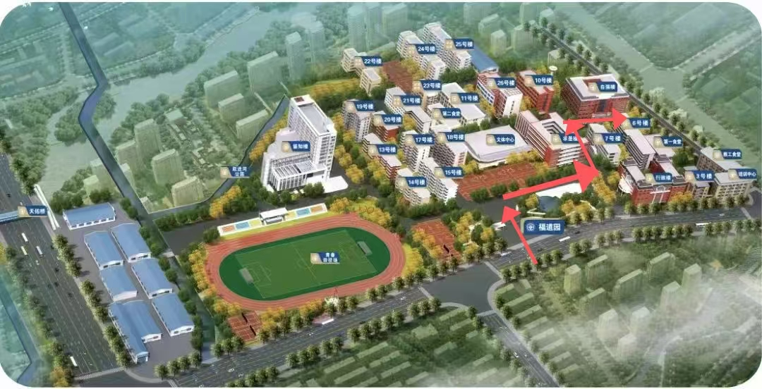

福州市仓山区首山路112号北区自强楼（2号楼）